高雄市田寮國民中學104年度
「體育系列競賽」執行成果照片
成果照片
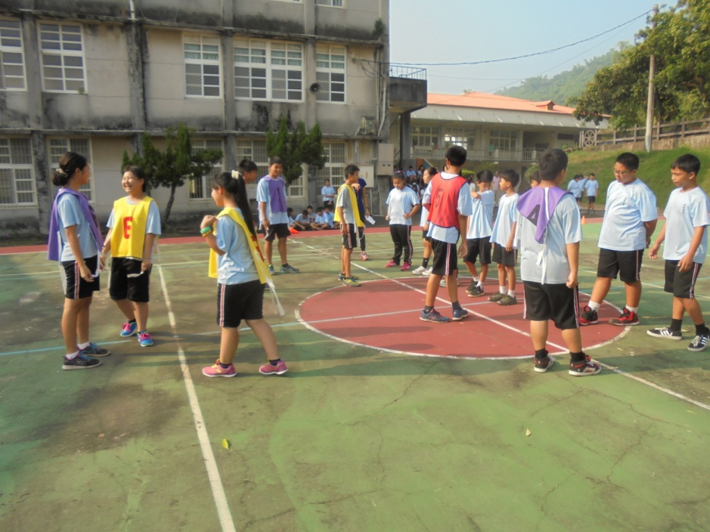
體育系列賽活動-命在蛋繫1
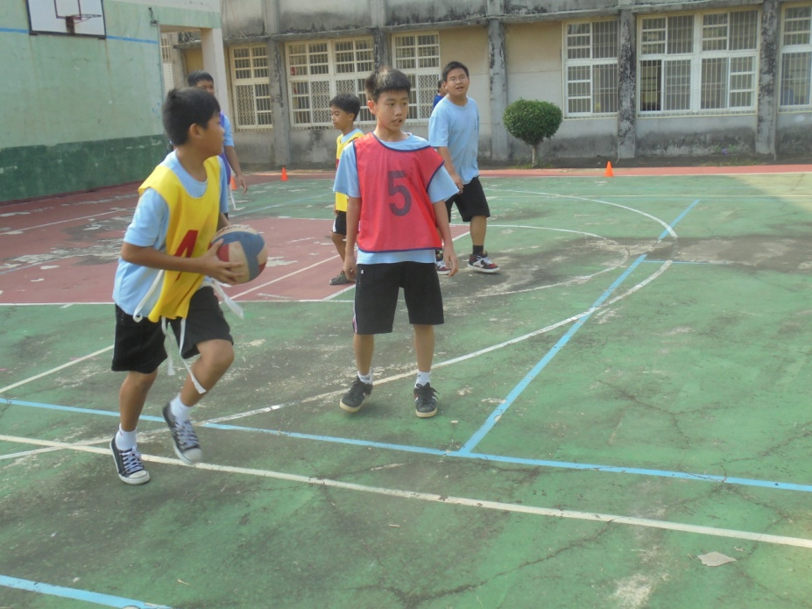
體育系列賽活動-命在蛋繫2

高雄市田寮國民中學104年度
「體育系列競賽」執行成果照片
成果照片
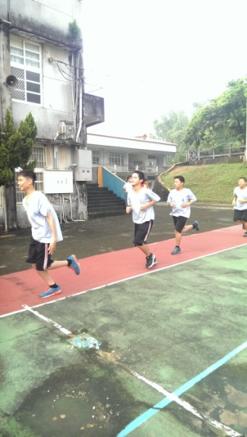
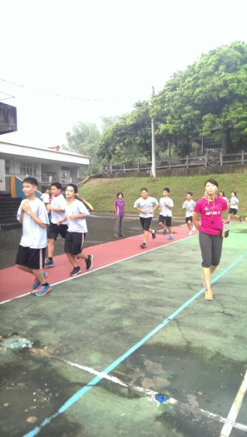
體育系列賽活動-樂活慢跑1
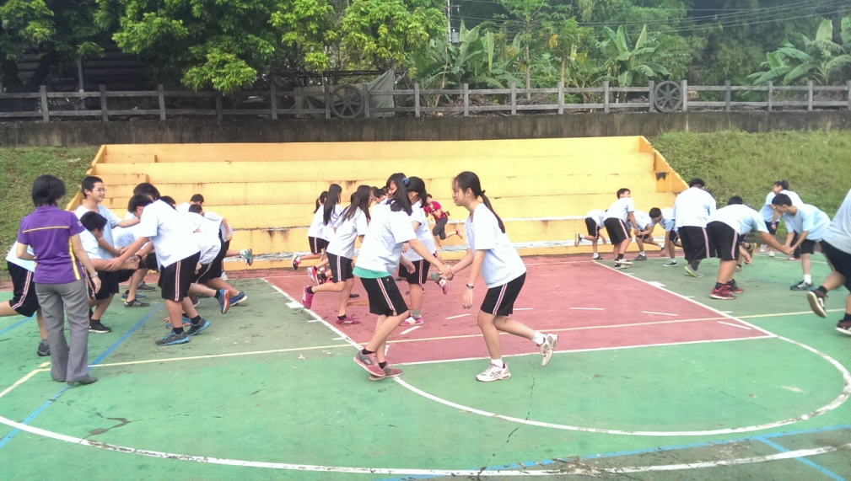
體育系列賽活動-樂活慢跑2

高雄市田寮國民中學104年度
「體育系列競賽」執行成果照片
成果照片
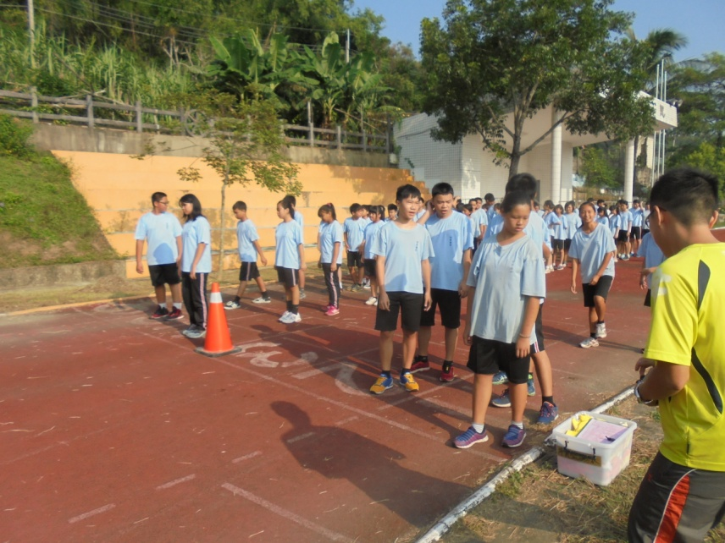
體育系列賽活動-挑戰賽1
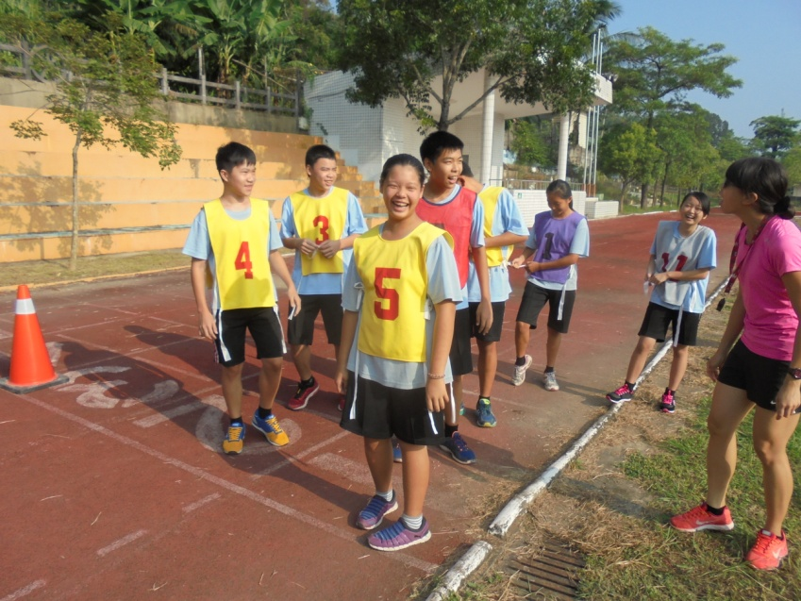
體育系列賽活動-挑戰賽2

高雄市田寮國民中學104年度
「體育系列競賽」執行成果照片
成果照片
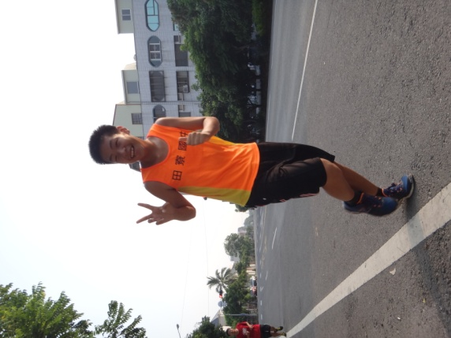
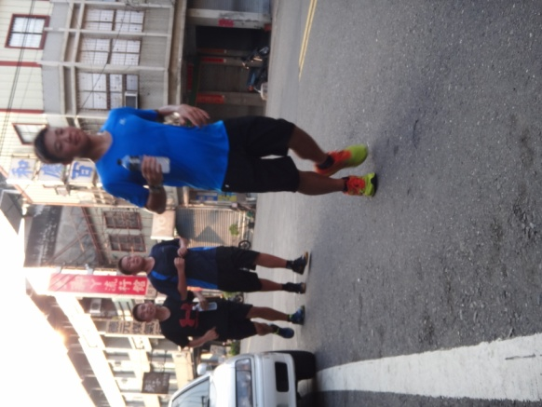
慢跑社(體位控制)
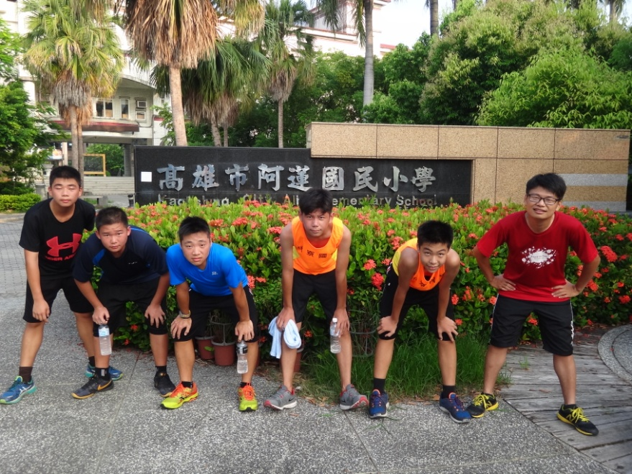
慢跑社(體位控制)

